Тема урока: В.А.Жуковский. Сходство и различие с русской народной сказкой .
Цели урока:
1) организовать деятельность учащихся по активизации и актуализации знаний учащихся по творчеству В.А.Жуковского с целью их подготовки к восприятию нового программного материала;
организовать работу по ознакомлению со сказкой «Спящая царевна»;
учить анализировать художественное произведение, выделяя в нём основную мысль;
учить определять тему и жанр произведения;
совершенствовать умения находить в тексте выразительные средства;
создать условия для исследовательской деятельности уч-ся;
способствовать развитию аналитического мышления, интеллектуальных навыков сравнения, обобщения, структурирования;
побуждать учащихся к овладению приёмами выразительного чтения;
2) развивать творческое воображение; расширять словарный запас
учащихся за счёт разнообразия слов; способствовать развитию
коммуникативных умений и навыков;
3) воспитывать познавательную активность учащихся; способствовать воспитанию умения работать в коллективе.
4) заботиться о здоровье учащихся
Ход урока:
1.Посмотрите на картинки . Подумайте, какая иллюстрация здесь лишняя. Объясните, почему.
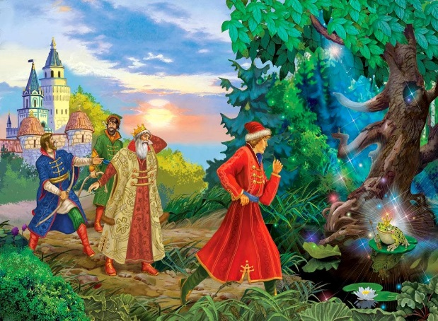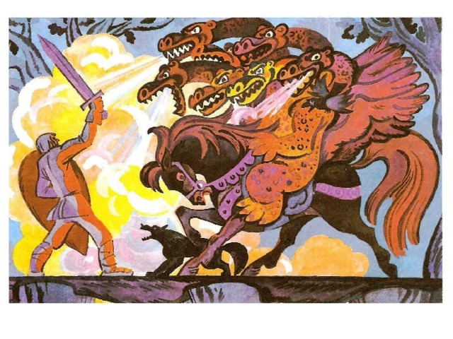
- 2)
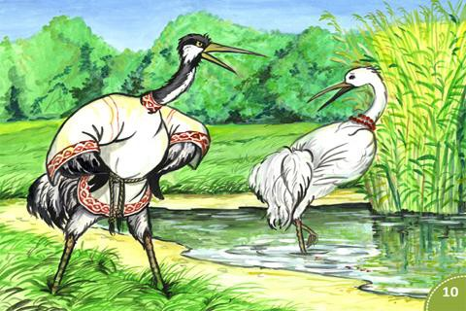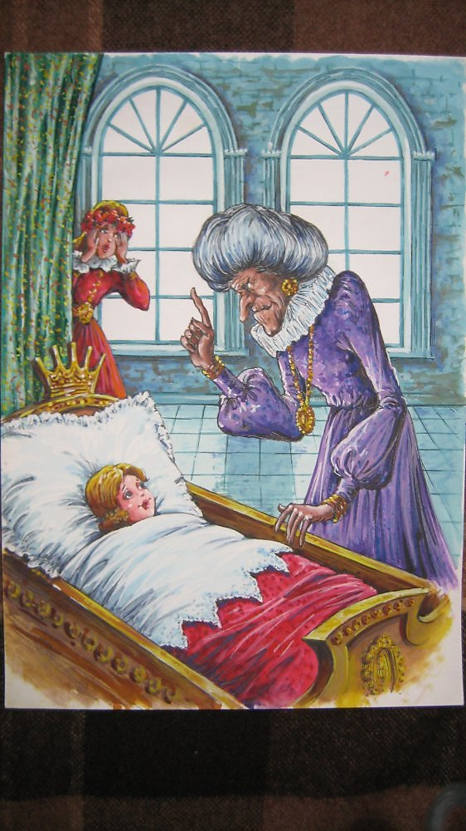
3) 4)
2) Случилось это в Царском Селе в 1831 году. Именно там они вступили в «состязание»: кто лучше напишет сказку, подобную народной. В.А. Жуковский тогда написал «Сказку о царе Берендее» и сказку «Спящая царевна». А.С. Пушкин – «Сказку о царе Салтане», а в 1833 году – «Сказку о мёртвой царевне и о семи богатырях».
Поскольку создавалась «Спящая царевна» как соревнование с А.С.Пушкиным на лучшую обработку народной сказки, то важно сопоставить эту сказку с русскими народными: есть ли в сказке Жуковского зачин, присказка, концовка, повторы? Что сближает ее с народными и что отличает от народных сказок?

Сходство | Различие
1.  2.  3.  4.  5. | 1.  2.  3.  4.  5.

Д\з:
- Заполнить таблицу характеристикой героев.
Имя героя | Выпишите строчки из сказки, дающие им характеристику
Матвей | Добрый царь Матвей,..
Царица
Царевна
Рак
Царский сын

